**Бизнес-область:** Система бронирования в ресторане.

**Бизнес-процесс:** оформление и выполнение бронирования столика (обработка брони конкретного столика).

**Уровень детализации(grain):** Одна строка есть одна подтвержденная бронь для определенного столика на конкретное время конкретным человеком. Для ресторана важно анализировать каждую успешную бронь. Важно фиксировать время, также клиент может забронировать несколько столиков (на разное время, например). Это тоже важно отслеживать.

**Таблицы измерений (dimension tables):**

Сначала надо определить критерии, по которым будет характеризоваться бронирование столика. Я выделила такие : **Когда**?( выбираем дату), **Во сколько**?(не стала соединять дату и время в одну таблицу, потому что для ресторана особенно важно время брони, так как клиент может заказать несколько столиков в один день, но в разное время), **Что?**( какой столик бронируют), **Кто?**( информация о клиенте, который совершает бронь), **Кто принял бронь**?( информация о сотруднике, который ответственен за бронь).

1. ***Dim_date***:
   1. **Description**: таблица содержит информацию о дате бронирования
   2. **Attributes**:
      1. Date_sk: INTEGER, NOT NULL, UNIQUE, PK(суррогатный ключ)
      2. Source_data_id: DATE, NOT NULL, UNIQUE(это полная дата типа 2025-10-8, естественный ключ)
      3. Day_of_week :VARCHAR(15)( для того, чтобы отслеживать кол-во броней в разные дни недели и месяцы( след.пункт)
      4. Month: VARCHAR(15)
      5. is_it_holiday: CHAR(3) (тут 2 варианта: ДА И НЕТ)
      6. season: VARCHAR(10) (опять же для аналитики)
      7. Month_day: INT, NOT NULL – тут месяц (1-31)
      8. Year: INT, NOT NULL
      9. Month_int INT NOT NULL –может, хранить месяц как число и как название удобнее?(1-12)
   3. **Constraints**:
      1. PK_data_sk: PRIMARY KEY(Date_sk)
      2. UQ_source_data_id: UNIQUE(Source_data_id)
2. ***Dim_time***
   1. **Description**: таблица содержит информацию о точном времени бронирования
   2. **Attributes**:
      1. Time_sk: INT, NOT NULL ,PK(суррогатный ключ)
      2. Source_time_id: TIME, NOT NULL ,UNIQUE (содержит полную информацию о времени, естественный ключ)
      3. Part_of_the_day: VARCHAR(30) (для аналитики более прибыльной части дня)
   3. **Constraints**:
      1. PK_ Time_sk: PRIMARY KEY(Time_sk)
      2. UQ_ Source_time_id: UNIQUE(Source_time_id)
3. ***Dim_table:*** 
   1. **Description**: хранит информацию о столике, который можно забронировать
   2. **Attributes**:
      1. Table_sk: INT, NOT NULL, PK(суррогатный ключ)
      2. Source_table_id: VARCHAR(10), NOT NULL, UNIQUE (естественный ключ)
      3. Number INT, NOT NULL( для удобства отображения)
      4. Zone: VARCHAR(50) (чтобы знать, какая часть ресторана более продаваемая)
      5. Count_of_people INT, NOT NULL
   3. **Constraints**:
      1. PK_ Table_sk: PRIMARY KEY(Table_sk)
      2. UQ_ Source_table_id: UNIQUE(Source_table_id)
      3. UQ_ table_zone: UNIQUE(Source_table_id, Zone) – это чтобы не повторялись номера столов в одной зоне
4. ***Dim_client***
   1. **Description**: Хранит информацию о клиента ресторана
   2. **Attributes**:
      1. Client_sk: INT, NOT NULL ,PK(суррогатный ключ)
      2. First_name: VARCHAR(50) –убрала естественный ключ
      3. Last_name: VARCHAR(50)
      4. Phone_number: VARCHAR(15), UNIQUE
   3. **Constraints**:
      1. PK_ Client_sk: PRIMARY KEY(Client_sk)
      2. UQ_Full_name: UNIQUE(First_name, Last_name)
5. ***Dim_staff:***
   1. **Description**: содержит информацию о сотруднике, который принял бронь
   2. **Attributes**:
      1. Staff_sk: INT, NOT NULL ,PK (суррогатный ключ) – здесь тоже
      2. First_name: VARCHAR(50)
      3. Last_name: VARCHAR(50)
   3. **Constraints:**
      1. PK_ Staff_sk: PRIMARY KEY(Staff_sk)
      2. UQ_Full_staffName: UNIQUE(First_name, Last_name)

**Таблица фактов(fact table): Fact_Booking**

Метрики таблицы фактов:

* Booking_period: INT ,NOT NULL - это время, которое клиент планирует провести за столиком
* Client_count: INT ,NOT NULL - количество клиентов нужно для того, чтобы подобрать столик с нужной вместимостью
* Status: VARCHAR(10) - важно отмечать, пришел ли клиент или нет
* Depposit: DECIMAL(10, 2) - предоплата за бронь
* Fact_Booking_id: INT, NOT NULL ,PK
* Ivent: VARCHAR(10) – добавляем тип брони( первичная, редактированная и тд)
* Valid_from: TIMESTAMP, NOT NULL –колонка для отображения начала брони
* Valid_to: TIMESTAMP – колонка для отображения конца этой записи( будет null, если никаких изменений не сделано и эта запись актуальна)

Атрибуты таблицы:

* Date_sk INT ,NOT NULL,FK
* Time_sk INT ,NOT NULL, FK
* Table_sk INT ,NOT NULL, FK
* Client_sk INT ,NOT NULL, FK
* Staff_sk INT ,NOT NULL, FK

**Constraints**:

* PK_Fact_Booking PRIMARY KEY (Fact_Booking_id)
* FK_FactBooking_DimDate FOREIGN KEY (Date_sk) REFERENCES Dim_Date(Date_sk)
* FK_FactBooking_DimTime FOREIGN KEY (Time_sk) REFERENCES Dim_Time(Time_sk)
* FK_FactBooking_DimTable FOREIGN KEY (Table_sk) REFERENCES Dim_Table(Table_sk)
* FK_FactBooking_DimClient FOREIGN KEY (Client_sk) REFERENCES Dim_Client(Client_sk)
* FK_FactBooking_DimStaff FOREIGN KEY (Staff_sk) REFERENCES Dim_Staff(Staff_sk)

**Диаграмма смоделированной схемы**:

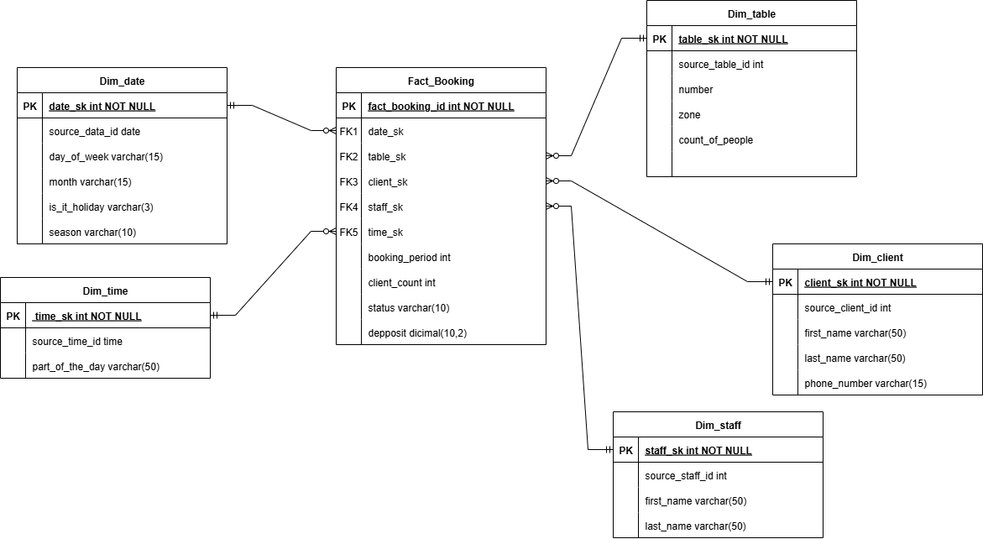

Я выбрала схему Звезда(Star Schema), потому что для выбранного бизнес-процесса эта схема наиболее оптимальная и эффективная. Звезда обеспечивает высокую производительность при выполнении аналитических запросов( меньше join понадобится).